**STRATEGIJA RAZVOJA**

**MEDICINSKOG FAKULTETA**

**2019-2024.**

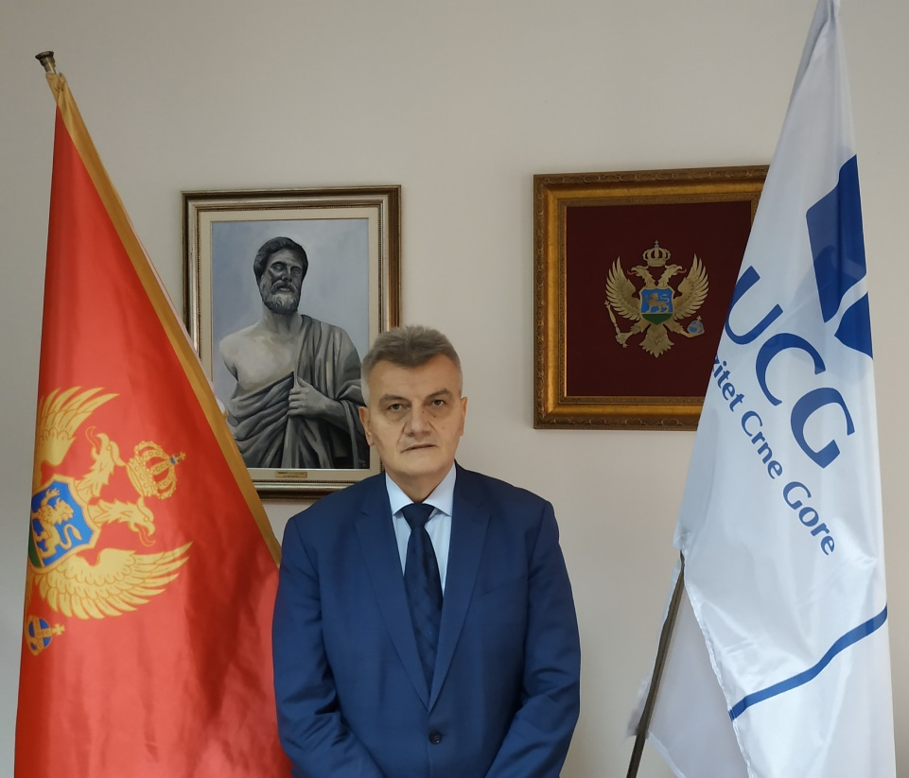 **Uvažene koleginice i kolege,**

Strategija razvoja Medicinskog fakulteta UCG koja je pred Vama predstavlja kontinuitet dosadašnjih aktivnosti sa vizijom unapredjenja i daljeg razvoja obrazovnog procesa na svih pet studijskih programa.

Tokom izrade Strategije koristili smo kao osnovni akt Strategiju razvoja UCG 2019-2024.godine, Zahtjev za početnu akreditaciju studijskih programa na Medicinskom fakultetu 2016., Snimak i analiza stanja u pravcu reorganizacije Medicinskog fakulteta UCG, kao i Akcioni plan za realizaciju preporuka izvještaja o externoj evaluaciji i dokumenta Analiza stanja i strateška opredeljenja za integraciju i reorganizaciju UCG, kao i na Programu razvoja Medicinskog fakulteta 2018-2021.godine.

Strategija razvoja Medicinskog fakulteta UCG za definisanje strateških ciljeva bazira se takodje i na nacionalnoj Strategiji razvoja visokog obrazovanja u CG 2016-2020. Strategiji naučno istraživačke djelatnosti 2017-2021.i Strategiji pametne specijalizacije 2019-2024. godine.

Shodno potrebama razvoja pojedinih studijskih programa definisani su i strateški prioriteti: Nastavni proces, Naučno istraživački rad, Medjunarodna saradnja, Medicinski fakultet i društveni razvoj, Organizacija, kontrola kvaliteta i resursi.

S obzirom na to, da profesije doktora medicine, stomatologije, farmacije i medicinskih sestara spadaju u sedam obaveznih regulisanih profesija u EU, ovi studijski programi uskladjeni su sa direktivama EU o regulisanim profesijama (Direktive 2005/36/EU, i 2013/55/EU, Evropskog parlamenta i Vijeća o priznavanju stručnih kvalifikacija i s preporukama i smjernicama medjunarodnih strukovnih udruženja i asocijacija fakulteta o statusu visokog obrazovanja u oblasti medicine, stomatologije, farmacije i sestrinstva.

Doktori i sestrinski kadar trebaju biti promoteri usvojenih znanja i vještina baziranih na ishodima učenja uz kontinuirano unapredjenje kvaliteta i očuvanja akademskog integriteta. Potrebno je intenzivirati aktivnosti na što većoj vidljivosti fakulteta, povezivanju sa renomiranim zdravstvenim, obrazovnim i naučnim institucijama u regionu i zemljama EU.

U skladu sa dosadašnjim rezultatima reforme UCG (ovo je treća godina implementacije novoakreditivanih studijskih programa), u organizaciji nastave treba staviti akcenat na sticanje znanja, vještina i kompetencija budućih zdravstvenih radnika baziranih na ishodima učenja.Treba nastaviti sa reformisanjem nastavnih kurikuluma sa prioritetom na praktičnom radu sa studentima u manjim grupama. Uprkos izazovima sa kojima se susrećemo, sistematski treba nastaviti na unapredjenju modela usvajanja kliničkih vještina, uz kliničke rotacije studenata i saradnika i afirmaciju interaktivne nastave. U domenu bazičnih i kliničkih predmeta postoji neophodnost razvijanja simulativnih obrazovnih modela, koji će studentima približiti obrazovnu materiju na očigledan način.

Dalji razvoj Medicinskog fakulteta vidimo kao centar naučno istraživačkog rada u oblasti biomedicine i centar interdisciplinarnih istraživanja orijentisanih na primjenjivoj praksi i implementaciji naučnih dostignuća u savremenu kliničku praksu. Kroz naučnoistraživački rad potrebno je omogućiti veću mobilnost studenata, nastavnika i saradnika kao i naći modele kvalitetnije motivisanosti saradnika da svoj profesionalni razvoj vežu za pretkliničku grupu predmeta.

Strateška opredeljenja u razvoju doktorskih studija treba usmjeriti na mobilnost studenata, saradnika, dokoranada i nastavnika kroz odobrene medjunarodno istraživačke projekte, radi razmjene iskustava i jačanja sopstvenih kompetentnosti (Startegija Evrope 2020. i prateći programi Erasmus plus (+)i Horizont 2020.)

Model osiguranja kvaliteta realizacije nastavno obrazovnih planova, predstavlja kamen temeljac visokog obrazovanja. Da bi smo unaprijedili kvalitet i procjenu uspješnosti nastave, potrebno je razviti i implementirati indikatore, koji bi bili objektivni pokazatelji uspješnosti implementacije reformisanih studijskih programa.

Medicinski fakultet predstavlja edukativnu ustanovu najvišeg ranga u obrazovanju zdravstvenih radnika. Cjeloživotno učenje je potreba i produkt vremena u kojem živimo. Potrebna je puna koordinacija sa komorama zdravstvenih radnika, bliska saradnja i povjerenje izmedju institucija, što će dovesti do višeg nivoa interakcije izmedju polaznika, nastavnika, uz benefit društva u cjelini.

Radi studenata i potreba društva, postoje obrazovne ustanove pa i Medicinski fakultet. Studenti ga čine, oblikuju i afirmišu zajedno sa nama. Zdrav čovjek daje puni doprinos razvoju društva. Prepoznatljivi kvalitet, kreativnost i energiju studenata i doktora treba usmjeravati na radu i promociji javnog zdravlja i politika koje će biti generator razvoja društvene zajednice.

Uz podršku UCG treba nastaviti sa revitalizacijom postojećih objekata, opremanjem kabineta i laboratorija, gradeći infrastrukturni milje koji će zadovoljiti visoko profesionalne standarde edukacije svih studijskih programa.

Kadrovski resursi su najveća vrijednost jedne institucije. Potrebno je omogućiti izbor u zvanja postojećih doktora nauka, pogotovo na studijskim programima Stomatologija i Farmacija, jer limitiranost u resursima predstavlja ozbiljan izazov. Za mladje kolege potrebno je napraviti podsticajni milje za nauku i istraživanje kako bi svu energiju usmjerili na istraživanje i obrazovni proces.

Zahvalnost dugujem svim članovima Radnih grupa koji su radili na izradi Strategije, kao i članovima Vijeća koji su korisnim sugestijama unaprijedili kvalitet iste.

Vjerujem da ćemo implementacijom strateških opredeljenja, tokom petogodišnjeg perioda, čvrsto utemeljiti sve studijske programe, unaprijediti kvalitet nastave, razviti istrazivački rad, produbiti medjunarodnu saradnju i izgraditi prepoznatljiv identitet Medicinskog fakulteta na mapi akademske zajednice.

**DEKAN MEDICINSKOG FAKULTETA**

**Prof.dr Miodrag Radunović**

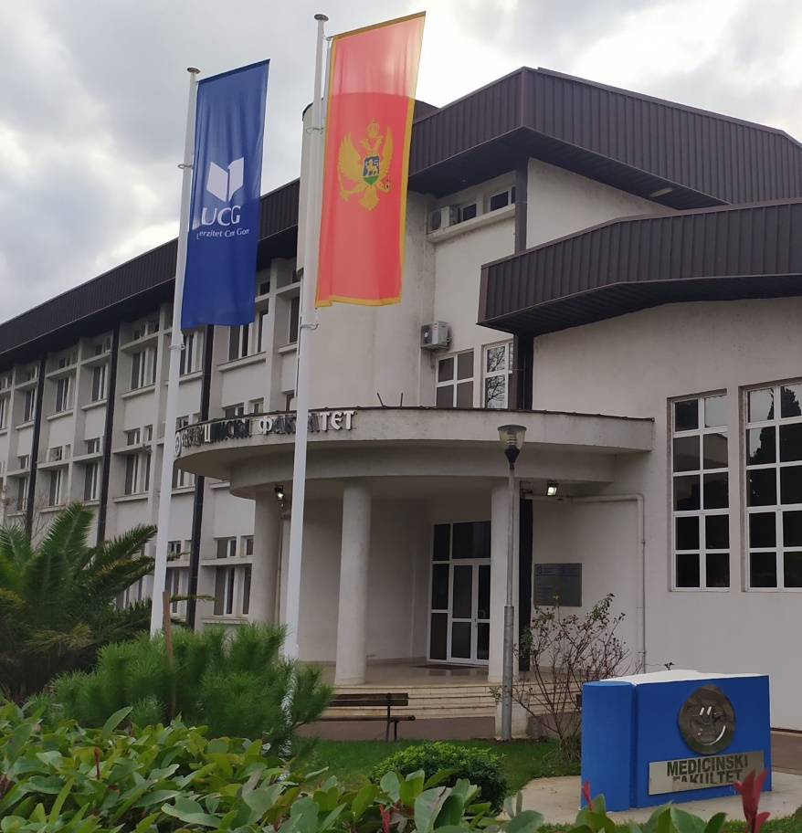

**MISIJA I VIZIJA**

**MEDICINSKOG FAKULTETA**

**MISIJA**

Osnovna misija Medicinskog fakulteta UCG usmjerena je na stvaranje kompetentnog visokoobrazovnog kadra zdravstvenih profesija, koji će biti oslonac zdravstvenog sistema Crne Gore, sibiotički povezujući kvalitet zdravstvene zaštite, naučnoistraživačkog rada i razvoja društva u cjelini.

**VIZIJA**

Vizija Medicinskog fakulteta ogleda se u kontinuiranom razvoju i unapredjenju obrazovnog procesa, tako da se ishodi učenja ove visokoškolske ustanove adekvatno pozicioniraju i prepoznaju kao ishodi konkurentne obrazovne ustanove na akademskoj mapi regiona i Evrope.

**STRATEŠKI PRAVCI RAZVOJA MEDICINSKOG FAKULTETA**

1. **NASTAVNI PROCES**

U skladu sa svjetskim trendovima Medicinski fakultet Univerziteta Crne Gore će savremenim metodologijama kontinuirano unapređivati kvalitet nastavnog procesa, sa ciljem da doktori medicine budu prepoznati po usvojenim znanjima i vještinama baziranim na ishodima učenja.

Uz kontinuiranu edukaciju sticanjem znanja i vještina i kompetencije budućih zdravstvenih radnika, tokom razvoja plana i programa nastavnog procesa studenti će biti osposobljeni da se posvete pacijentu, pokažu empatiju prema bolesniku, sa ciljem promocije medicinske nauke i struke uz očuvanje akademskog integriteta.

****Reformisanjem nastavnih kurikuluma integrisanih akademskih programa prioritet Medicinskog fakulteta je intenziviranje praktičnog rada sa studentima u manjim grupama, ka primjenljivoj nauci i implementaciji naučnih dostignuća i tehnika u savremenu kliničku praksu, sa međunarodno uporedivim i tržišno primjenjivim ishodima učenja.

Razvoj programa e-učenja, primjenom inovativnih metoda učenja, obrazovnim sadržajima, stručnim usavršavanjem studenata i nastavnog kadra, težnja Medicinskog fakulteta UCG je promocija i konkurentnost sa svjetski priznatim fakultetima.

**STRATEGIJA RAZVOJA STUDIJSKOG PROGRAMA MEDICINA**

**MEDICINSKOG FAKULTETA 2019-2024.**

**Cilj. I.1. STUDIJSKI PROGRAM MEDICINA JE KVALITETAN STUDIJSKI PROGRAM SA JASNO DEFINISANIM I MEĐUNARODNO UPOREDIVIM ISHODIMA UČENJA U EVROPSKOM PROSTORU VISOKOG OBRAZOVANJA, PRILAGOĐEN SAVREMENIM POTREBAMA DRUŠTVA I TRŽIŠTA RADA**

|  |  |  |  |  |  |
| --- | --- | --- | --- | --- | --- |
| **Aktivnosti** | **Pokazatelji/Ciljna vrijednost** | **Resursi** | **Odgovornost** | **Vrijeme** | **Rizici** |
| A_I.1.1  Analiza uspješnosti studijskih programa sa prijedlogom unapređenja strukture i kvaliteta studijskih programa uključujući reviziju povezanosti svih elemenata kurikuluma (opterećenje studenata, način ispitivanja i ocjenjivanja, organizacija nastave, ishodi učenja) | * Godišnji samoevaluacioni izvještaj o studijskom programu; * Prijedlog za unapređenje strukture studijskog programa (godišnji); * Usvajanje izmjene, sadržaja i strukture studijskog programa (najmanje 2 puta tokom implementacije strategije); * Prijedlog izmjena strukture predmetnih kurikuluma i usklađivanje sa kriterijumima u okviru Evropskog prostora visokog obrazovanja EHEA (najmanje 2 puta tokom implementacije strategije); * Usvajanje izmjene sadržaja i strukture predmetnih kurikuluma (najmanje 2 puta tokom implementacije strategije); | * Medicinski fakultet UCG * Međunarodni projekti, | * Dekanski kolegijum, * Vijeće Medicinskog fakulteta * Komisija za unapređenje i kontrolu sistema kvaliteta Medicinskog fakulteta | * Kontinuirano do 2024. | * Nedovoljna objektivnost prilikom sprovođenja analiza; |
| A_I.1.2  Analiza usklađenosti ishoda učenja studijskih programa sa potrebama tržišta rada | * Održavanje okruglih stolova i radionica na temu definisanja znanja, kompetencija i vještina potrebnih za razvoj tržišta rada po sektorima djelatnosti (jedan na godišnjem nivou); * Usklađivanje ishoda učenja u skladu sa identifikovanim potrebama tržišta rada i privrede (najmanje 2 puta tokom implementacije strategije); * Upisne kvote su usklađene sa društvenim potrebama kao i Planom razvoja ljudskih resursa u zdravstvu za period 2013-2022. godina; * Prilagođavanje upisne politike za period 2022-2024. godina; | * Medicinski fakultet UCG * Međunarodni projekti, | * Dekanski Kolegijum; * Komisija za unapređenje i kontrolu sistema kvaliteta Medicinskog fakulteta; * Vijeće Medicinskog fakulteta; * Predstavnici studenata u Vijeću Medicinskog fakulteta; * Ministarstvo prosvjete Vlade Crne Gore; * Ministarstvo zdravlja Vlade Crne Gore; * Privredna komora, * Zavod za zapošljavanje. | * Kontinuirano do 2024. |
| **Cilj 2. Medicinski fakultet planira da razvija programe cjeloživotnog učenja, učenja na daljinu i inovativne metode nastave i učenja** | | | | | |
| **Aktivnosti** | **Pokazatelji/Ciljna vrijednost** | **Resursi** | **Odgovornost** | **Vrijeme** | **Rizici** |
| A_I.2.1  Pokretanje programa cjeloživotnog učenja | * Akreditovanje i organizovanje specijalističkih programa u trajanju od 4 do 6 godina; * Organizovanje edukativnih kurseva, radionica i work shop-ova iz različitih oblasti medicinskih nauka; * Razvoj simulacionog centra u cilju podizanja nivoa ovladavanja praktičnim vještinama | * Medicinski fakultet UCG; * Međunarodni projekti, | * Dekanski kolegijum, * Vijeće Medicinskog fakulteta UCG * Ministarstvo prosvjete Vlade Crne Gore; * Ministarstvo zdravlja Vlade Crne Gore; | * Kontinuirano do 2024. godine; | * Poteškoće prilikom akreditacije i formalnog prepoznavanja koncepta specijalizacije kao oblika cjeloživotnog učenja; * Nedovoljna saradnja sa privrednim sektorom i nedostatak komunikacije u vezi sa potrebama tržišta rada; * Nedovoljna finansijska sredstva, oprema i ljudski resursi za realizaciju sistema e-učenja. |
| A_I.2.2  Razvoj sistema e-učenja | * Osavremenjavanje postojeće opreme i tehničke podrške za elemente sistema e-učenja; | * Medicinski fakultet; * Međunarodni i nacionalni projekti; | * Dekanski Kolegijum; * Vijeće Medicinskog fakulteta UCG * Komisija za unapređenje i kontrolu sistema kvaliteta Medicinskog fakulteta; * Centar informacionog sistema, * Eksterni eksperti; | * Kontinuirano do 2024. godine; |
| A_I.2.3  Razvoj sistema i obuka nastavnog osoblja za uvođenje kombinovanih metoda nastave (eng. blended learning approach) | * Razvijanje sistema virtuelne učionice, kolaborativnog učenja, sistema za upravljanje učenjem; | * Medicinski fakultet; * Međunarodni i nacionalni projekti; | * Dekanski Kolegijum; * Vijeće Medicinskog fakulteta UCG * Komisija za unapređenje i kontrolu sistema kvaliteta Medicinskog fakulteta; * Centar informacionog sistema, * Eksterni eksperti; | * Kontinuirano do 2024. |
| **Cilj 3. Medicinski fakultet planira internacionalizaciju i interdisciplinarnost studijskih programa** | | | | | |
| **Aktivnosti** | **Pokazatelji/Ciljna vrijednost** | **Resursi** | **Odgovornost** | **Vrijeme** | **Rizici** |
| A_I.3.1  Formiranje predmetnih modula na engleskom jeziku | * Moduli koji se izvode na engleskom jeziku, u cilju povećanja broja stranih studenata (dolazne mobilnosti) i „internacionalizacije kod kuće”, 15 % predmeta ponuđeno na engleskom jeziku; | * Medicinski fakultet UCG; | * Dekanski Kolegijum; * Komisija za unapređenje i kontrolu sistema kvaliteta Medicinskog fakulteta; * Vijeće Medicinskog fakulteta; | * Kraj 2024. | * Nedovoljno znanje engleskog jezika za izvođenje nastave; * Nedovoljna kadrovska zainteresovanost i osposobljenost za nastavu na engleskom jeziku * Neadekvatan organizacioni okvir za upravljanje i implementaciju zajedničkih interdisciplinarnih studija. |
| A_I.3.2  Pokretanje studijskih programa na engleskom jeziku; | * Organizovanje edukativnih programa, radionica na engleskom jeziku na svim nivoima studija, kao pilot studije nastave na engleskom jeziku | * Medicinski fakultet; | * Dekanski Kolegijum; * Komisija za unapređenje i kontrolu sistema kvaliteta Medicinskog fakulteta; * Vijeće Medicinskog fakulteta; | * Kontinuirano do 2024. |
| A_I.3.4  Pokretanje zajedničkih studijskih programa sa strateškim partnerima iz inostranstva | * Pokretanje zajedničkih specijalističkih programa (specijalizacija) sa Univerzitetima iz inostranstva (dvojne diplome), kroz izmjenu organizacije postojećih specijalističkih programa; | * Medicinski fakultet UCG; * Ministarstvo zdravlja Vlade Crne Gore; | * Dekanski kolegijum; * Vijeće Medicinskog fakulteta * Ministarstvo zdravlja Vlade Crne Gore; | * Kontinuirano do 2024. |  |
| **Cilj 4. Medicinski fakultet radi na jačanju akademskog integriteta** | | | | | |
| **Aktivnosti** | **Pokazatelji/Ciljna vrijednost** | **Resursi** | **Odgovornost** | **Vrijeme** | **Rizici** |
| A_I.4.1  Promocija principa akademskog integriteta u okviru akademske zajednice | * Kreiranje *on-line* kurs iz oblasti akademskog integriteta; * Održavanje najmanje dvije radionice-obuke na godišnjem nivou u cilju promovisanja akademskog integriteta za nastavno osoblje i studente; * Implementiranje osnova akademskog integriteta u okviru kurinuluma za predmet Metodologija naučnoistraživačkog rada | * Medicinski fakultet | * Dekanski kolegijum * Komisija za unapređenje i kontrolu sistema kvaliteta Medicinskog fakulteta * Vijeće Medicinskog fakulteta | * Kontinuirano do 2024. | * Nedovoljna zainteresovanost akademske zajednice za dodatno usavršavanje u oblasti akademskog integriteta; |

**STRATEGIJA RAZVOJA STUDIJSKOG PROGRAMA STOMATOLOGIJA**

**MEDICINSKOG FAKULTETA 2019-2024.**

**CILJ 1.1. STUDIJSKI PROGRAM STOMATOLOGIJA JE KVALITETAN STUDIJSKI PROGRAM SA JASNO DEFINISANIM I MEĐUNARODNO UPOREDIVIM ISHODIMA UČENJA U EVROPSKOM PROSTORU VISOKOG OBRAZOVANJA, PRILAGOĐEN SAVREMENIM POTREBAMA DRUŠTVA I TRŽIŠTA RADA**

|  |  |  |  |  |  |
| --- | --- | --- | --- | --- | --- |
| **AKTIVNOSTI** | **POKAZATELJI/CILJNA VRIJEDNOST** | **RESURSI** | **ODGOVORNOST** | **VRIJEME** | **RIZICI** |
| **A_I 1.1.**  Analiza uspješnosti studijskog programa sa prijedlogom unaprijeđenja strukture i kvaliteta uključujući reviziju povezanosti svih elemenata kurikuluma ( opterećenje studenta, način ispitivanja i ocijenjivanaja, organizacija nastave, ishodi učenja) | * Godišnji samoevaluacioni izvještaj o studijskom programu; * Prijedlog za unarijeđenje studijskog programa; * Usvajanje izmjene sadržaja i strukture studijskog programa; * Prijedlog izmjene strukture predmetnih kurikuluma i usklađivanje sa kriterijumima u okviru Evropskog prostora visokog obrazovanja EHEA; * Usvajanje izmjene sadržaja i strukture predmetnih kurikuluma. | * Medicinski fakultet * Studijski program Stomatologija | * Medicinski fakultet; * Dekanski kolegijum; * Vijeće Medicinskog fakulteta; * Komisija za unapređenje i kontrolu sistema kvaliteta Medicinskog fakulteta | * Kontinuirano do 2024. godine | * Nedovoljna objektivnost prilikom sprovođenja analiza; |
| **A_I 1.2.**  Analiza usklađenosti is­hoda učenja studijskih programa sa potrebama tržišta rada | * + Usklađenost ishoda učenja u skladu sa identifiko­vanim potrebama tržišta rada i privrede;   + Upisna politika je prilagođena sadašnjim potrebama tržišta rada | * Medicinski fakultet; * Studijski program Stomatologija | * Dekanski Kolegijum; * Komisija za unapređenje i kontrolu sistema kvaliteta Medicinskog fakulteta; * Nastavno naučno vijeće Medicinskog fakulteta; * Predstavnici studenata u Vijeću Medicinskog fakulteta; * Ministarstvo prosvjete Vlade Crne Gore; * Ministarstvo zdravlja Vlade Crne Gore; * Privredna komora, * Zavod za zapošljavanje | * Kontinuirano do 2024. godine | * Nedovoljna objektivnost prilikom sprovođenja analiza; |
| **A_I 2.1.**  Pokretanje programa cje­loživotnog učenja | * Akreditovanje i organizovanje najmanje jednog specijalističkog programa (prioritet: Preventivna i dječja stomatologija, kao veoma deficitaran kadar u Crnoj Gori) u trajanju od tri godine; * Organizovanje kurseva i radionica iz različitih oblasti Stomatologije (urgentna stomatologija, preventivna stomatologija, dječja stomatologija, infekcije u stomatologiji, i sl.) | * Medicinski fakultet; * Studijski program Stomatologija | * Medicinski fakultet;   + Dekanski kolegijum;   + Naučno-nastavno Vijeće;   + Ministarstvo prosvjete Vlade Crne Gore;   + Ministarstvo zdravlja Vlade Crne Gore | * Kraj 2022.godine | * Poteškoće prilikom akredi­tacije i formalnog prepozna­vanja koncepta specijalizaci­je kao oblika cjeloživotnog učenja; * Nedovoljna saradnja sa pri­vrednim sektorom i nedo­statak komunikacije u vezi sa potrebama tržišta rada * Nedovoljna finansijska sredstva, oprema I ljudski resursi za realizaciju Sistema e-učenja |
| **A_I 2.3.**  Razvoj sistema i obuka nastavnog osoblja za uvođenje kombinovanih metoda nastave | * Razvijen sistem virtuelne učionice, kolaborativnog učenja, sistem za upravljanje učenjem; | * Medicinski fakultet; * Međunarodni i nacionalni projekti | * Dekanski Kolegijum; * Vijeće Medicinskog fakulteta * Komisija za unapređenje i kontrolu sistema kvaliteta Medicinskog fakulteta; * Centar informacionog sistema, * Eksterni eksperti; | * Kontinuirano do 2024. godine |
| **A_I. 4.1**  Promocija principa aka­demskog integriteta u okviru akademske zajed­nice | * Kreiran *on-line* kurs iz oblasti akademskog integriteta; * Održane najmanje dvije radionice/obuke na godiš­njem nivou u cilju promovisanja akademskog integri­teta za nastavno osoblje i studente; * Osnove akademskog integriteta implementirane u okviru kurikuluma za predmet Metodologija nauč­no-istraživačkog rada. | * Medicinski fakultet; * Studijski program Stomatologija | * Dekanski kolegijum * Komisija za unapređenje i kontrolu sistema kvaliteta Medicinskog fakulteta * Vijeće Medicinskog fakulteta | * Kontinuirano do 2024. godine | * Nedovoljna zainteresovanost akademske zajednice za do­datno usavršavanje u oblasti akademskog integriteta |

**STRATEGIJA RAZVOJA STUDIJSKOG PROGRAMA FARMACIJA**

**MEDICINSKOG FAKULTETA 2019-2024.**

**CILJ 1.1. STUDIJSKI PROGRAM FARMACIJA JE KVALITETAN STUDIJSKI PROGRAM SA JASNO DEFINISANIM I MEĐUNARODNO UPOREDIVIM ISHODIMA UČENJA U EVROPSKOM PROSTORU VISOKOG OBRAZOVANJA, PRILAGOĐEN SAVREMENIM POTREBAMA DRUŠTVA I TRŽIŠTA RADA**

|  |  |  |  |  |  |
| --- | --- | --- | --- | --- | --- |
| **AKTIVNOSTI** | **POKAZATELJI/CILJNA VRIJEDNOST** | **RESURSI** | **ODGOVORNOST** | **VRIJEME** | **RIZICI** |
| **A_I 1.1.**  Analiza uspješnosti studij­skih programa sa prijed­logom unapređenja struk­ture i kvaliteta studijskih programa uključujući re­viziju povezanosti svih ele­menata kurikuluma (op­terećenje studenata, način ispitivanja i ocjenjivanja, organizacija nastave, isho­di učenja) | * Godišnji samoevaluacioni izvještaj o studijskim pro­gramima; * Prijedlog za unapređenje strukture studijskih progra­ma ; * Usvojene izmjene sadržaja i strukture studijskih pro­grama; * Prijedlog izmjena strukture predmetnih kurikuluma i usklađivanje sa kriterijumima u okviru Evropskog prostora visokog obrazovanja EHEA; * Usvojene izmjene sadržaja i strukture predmetnih ku­rikuluma | * Medicinski fakultet | * Dekanski kolegijum, * Vijeće Medicinskog fakulteta * Komisija za unapređenje i kontrolu sistema kvaliteta Medicinskog fakulteta | * Kontinuirano do 2024.godine | * Nedovoljna objektivnost prilikom sprovođenja analiza; |
| **A_I 1.2.**  Analiza usklađenosti is­hoda učenja studijskih programa sa potrebama tržišta rada | * Prijedlog izmjena ishoda učenja u skladu sa identifiko­vanim potrebama tržišta rada i privrede; * Prilagođavanje upisne politike u cilju boljeg prilagođa­vanja potrebama tržišta rada; | * Medicinski fakultet; * Studijski program Farmacija * Međunarodni projekti | * Dekanski Kolegijum; * Komisija za unapređenje i kontrolu sistema kvaliteta Medicinskog fakulteta; * Vijeće Medicinskog fakulteta; * Predstavnici studenata u Vijeću Medicinskog fakulteta; * Ministarstvo prosvjete Vlade Crne Gore; * Ministarstvo zdravlja Vlade Crne Gore; * Privredna komora, * Zavod za zapošljavanje | * Kontinuirano do 2024.godine | * Nedovoljna objektivnost prilikom sprovođenja analiza; |
| **A_I 2.1.**  Pokretanje programa cje­loživotnog učenja | * Akreditovanje najmanje jednog specijalističkog programa u trajanju od tri godine; * Organizovanje kurseva i radionica iz različitih oblasti Farmacije | * Medicinski fakultet; * Studijski program Farmacija | * Medicinski fakultet; * Dekanski kolegijum; * Vijeće Medicinskog fakulteta; * Ministarstvo prosvjete Vlade Crne Gore; * Ministarstvo zdravlja Vlade Crne Gore | * Kraj 2022.godine | * Poteškoće prilikom akreditacije i formalnog prepoznavanja koncepta specijalizacije kao oblika cjeloživotnog učenja; * Nedovoljna saradnja sa privrednim sektorom i nedostatak komunikacije u vezi sa potrebama tržišta rada; * Nedovoljna finansijska sredstva, oprema i ljudski resursi za realizaciju sistema e-učenja. |
| **A_I 2.3.**  Razvoj sistema i obuka nastavnog osoblja za uvođenje kombinovanih metoda nastave | * Razvijen sistem virtuelne učionice, kolaborativnog učenja, sistem za upravljanje učenjem; | * Medicinski fakultet; * Međunarodni i nacionalni projekti | * Dekanski Kolegijum; * Vijeće Medicinskog fakulteta UCG * Komisija za unapređenje i kontrolu sistema kvaliteta Medicinskog fakulteta; * Centar informacionog sistema, * Eksterni eksperti; | * Kontinuirano do 2024.godine |
| **A_I. 4.1**  Promocija principa aka­demskog integriteta u okviru akademske zajed­nice | * Kreiran *on-line* kurs iz oblasti akademskog integriteta; * Održane najmanje dvije radionice/obuke na godiš­njem nivou u cilju promovisanja akademskog integri­teta za nastavno osoblje i studente; * Osnove akademskog integriteta implementirane u okviru kurikuluma za predmet Metodologija nauč­no-istraživačkog rada. | * Medicinski fakultet; * Studijski program Farmacija | * Dekanski kolegijum * Komisija za unapređenje i kontrolu sistema kvaliteta Medicinskog fakulteta * Vijeće Medicinskog fakulteta | * Kontinuirano do 2024.godine | * Nedovoljna zainteresovanost akademske zajednice za do­datno usavršavanje u oblasti akademskog integriteta. |

**STRATEGIJA RAZVOJA STUDIJSKOG PROGRAMA VISOKA MEDICINSKA ŠKOLA**

**CILJ A 5.1. STUDIJSKI PROGRAM VISOKA MEDICINSKA ŠKOLA REALIZUJE OBRAZOVANJE SESTRINSKOG KADRA SA JASNO DEFINISANIM I MEDJUNARODNO UPOREDIVIM ISHODIMA UČENJA U EVROPSKOM PRSOTORU VISOKOG OBRAZOVANJA, PRILAGODJENO SAVREMENIM POTREBAMA DRUŠTVA**

|  |  |  |  |  |  |
| --- | --- | --- | --- | --- | --- |
| **AKTIVNOSTI** | **POKAZATELJI/CILJNA VRIJEDNOST** | **RESURSI** | **ODGOVORNOST** | **VRIJEME** | **RIZICI** |
| **AV. I 5.1.**  Analiza uspješnosti studijskog programa sa predlogom unapredjenja strukture i kvaliteta | * Godišnji samoevaluacioni izvještaj; * Predlog za unapredjenje strukture studijskog programa; * Predlog izmjena strukture i kurikuluma | * Medinski fakultet * Eksterni eksperti | * Dekanski kolegijum; * Rukovodilac studijskog programa; | * Kontinuirano do 2024. godine | * Nedovoljno objektivna analiza; * Reakreditacija 2020. * Kašnjenja u predvidjenim terminima za pripremu reakreditacije |
| **A I. 5.1.** 2  Analiza ishoda učenja na Visokoj medicinskoj školi, tokom akreditovanog procesa | * Baza diplomiranih studenata * 180 ECTS i 180ECTS +60ECTS * Evaluacija prohodnosti dalje edukacije diplomiranih studenata Visoke medicinske škole u regionu i u EU (master) | * Medicinski fakultet | * Dekanski kolegijum; | * 2020. godina | * Nedovoljno razumijevanje potreba sestrinskog kadra za daljim usavršavanjem * Administrativni limit * Reakreditacija 2020. |
| **A I. 5.2.**  Priprema dokumenata za reakreditaciju 2020. | * Izrada Elaborata za obrazovanje sestara u Crnoj Gori i uvodjenje akademskih studija za medicinske sestre – 4 (240 ECTS) sa mogućnošću nastavka +1 (60 ECTS) | * Medicinski fakultet * Eksterni eksperti | * Dekanski kolegijum * Rukovodilac studijskog programa Visoka medicinska škola | * 2020. godina |  |
| **A I. 5.3.**  Analiza mogućnosti razvoja sopstvenog sestrinskog kadra | * Baza mogućeg kadra za regulisana zvanja nastavnika za ovaj vid studija (Minhenska i I Lisabonska deklaracija 2000,2001. | * Medicinski fakultet | * Medicinski fakultet * Dekanski kolegijum * Rukovodilac studijskog programa | * Kontinuirano do 2024. | * Administrativne barijere za definisanje ishoda učenja:diplomirana medicinska sestra |

**STRATEGIJA RAZVOJA STUDIJSKOG PROGRAMA PRIMIJENJENA FIZIOTERAPIJA**

Razvoj studijskog programa Primijenjena fizioterapija Medicinskog fakulteta Univerziteta Crne Gore je usmjeren ka osavremenjivanju nastavnih planova i programa, obezbjeđivanju nastavnog kadra, inoviranju nastavnih sredstava i opreme, kao i unapređenju kvaliteta saradnje sa Institutom „ Dr Simo Milošević “ Igalo.

Tradicionalno fizikalna medicina Instututa „ Dr Simo Milošević “ je priznat i prepoznat Medicinski centar za rehabilitaciju u Evropi, stoga je kontinuirani razvoj obrazovnog procesa programa Primijenjena fizioterapija strateški cilj Medicinskog fakulteta.

|  |  |  |  |  |  |
| --- | --- | --- | --- | --- | --- |
| **AKTIVNOSTI** | **POKAZATELJI/CILJNA VRIJEDNOST** | **RESURSI** | **ODGOVORNOST** | **VRIJEME** | **RIZICI** |
| **A I. 5.1.**  Analiza ishoda učenja na Primijenjenoj fizioterapijiji, tokom akreditovanog procesa | * Baza diplomiranih studenata * 180 ECTS i 180ECTS +60ECTS * Evaluacija prohodnosti dalje edukacije diplomiranih studenata Primijenjene fizioterapije u regionu i u EU (master) | * Medicinski fakultet | * Dekanski kolegijum; | * 2020. godina | * Nedovoljno razumijevanje potreba fizioterapeutskog kadra za daljim usavršavanjem * Administrativni limit * Reakreditacija 2020. |
| **A I. 5.2.**  Priprema dokumenata za reakreditaciju 2020. | * Izrada Elaborata za obrazovanje fizioterapeuta u Crnoj Gori i uvodjenje akademskih studija za fizioterapeute – 4 godine (240 ECTS) sa mogućnošću nastavka +1 godina (60 ECTS) | * + Medicinski fakultet   + Eksterni eksperti | * Dekanski kolegijum * Studijski program * Primijenjena fizioterapija | * 2020. godina |  |
| **A I. 5.3.**  Analiza mogućnosti razvoja sopstvenog fizioterapeutskog kadra | * Baza mogućeg kadra za regulisana zvanja nastavnika za ovaj vid studija (Minhenska i I Lisabonska deklaracija 2000, 2001.) | * Medicinski fakultet | * Medicinski fakultet * Dekanski kolegijum * Studijski program Primijenjena fizioterapija | * Kontinuirano do 2024. | * Administrativne barijere za definisanje ishoda učenja: diplomirani fizioterapeut |

**NAUKA I ISTRAŽIVANJE**

**CILJ II.1 Jačanje istraživačkih kapaciteta (konkurentnosti naučnoistraživačkog rada) na Medicinskom fakultetu**

|  |  |  |  |  |  |
| --- | --- | --- | --- | --- | --- |
| **AKTIVNOSTI** | **POKAZATELJI/CILJNA VRIJEDNOST** | **RESURSI** | **ODGOVORNOST** | **VRIJEME** | **RIZICI** |
| A_II.1.1  Analiza istraživačkog potencijala Medicinskog fakulteta | * Definisani naučno-istraživački prioriteti Medicinskog fakulteta; * Identifikovani i formirani istraživački inter- i multidisciplinarni timovi; * Definisani prostorni kapaciteti, infrastruktura, kadrovi za obavljanje naučno-istraživačke djelatnost; | * Medicinski Faklultet UCG * Medjuodni ili nacionalni projekti | * Dekanski kolegijum * Savjet CNIR * Eksterni konsultanti | * Kraj 2020. | * Potrebno je značajno unapređenje tehničkih uslova neophodnih za izvođenje modernih i konkurentnih istraživanja iz oblasti medicine -(nedostatak finansijskih sredstava) |
| A_II.1.2  Razvoj multidisciplinarnog pristupa istraživanju i racionalizacija resursa | * Razmotren plan za nove interdisciplinarne centre izvrsnosti na bazi udruživanja naučno-istraživačkih grupa i oblasti; * Povećan broj naučnih projekata i naučnih publikacija kroz rad u istraživačkim grupama; | * Medicinski faklultet UCG * Ministarstvo * Nauke * Medjunarodni iIi nacionalni projekti | * Rektorski kolegijum * Upravni odbor * Dekanski kolegijum * Prodekan za nauku * Savjet CNIR | * Kontinuirano do 2024. | * Nedostatak sredstava za uspostavljanje novih interdisciplinarnih centara izvrsnosti |
| A_II.1.3 Jačanje međunarodne saradnje i uspostavljanje strateških partnerstava sa renomiranim naučno-istraživačkim institucijama u svijetu | * Uspostavljena strateška partnerstva sa naučnoistraživačkim institucijama u regionu i Evropi; * Povećan broj publikacija sa istraživačima iz strateških partnerskih institucija; * Povećan broj odlaznih i dolaznih mobilnosti istraživača sa partnerskih institucija. | * Medicinski faklultet UCG * Ministarstvo Nauke * Medjunarodni projekti | * Rektorski kolegijum * Dekanski kolegijum * Dekan * Savjet CNIR | * Kontinuirano do 2024. | * Neophodna je bolja administrativna podrška * Angažovanje pravnika i ekonomista sa dobrim poznavanjem i idealno iskustvom prijavljivanja i rada na većim evropskim projektima. * Neka uspostavljena strateška partnerstva su više formalne nego suštinske prirode |
| A_II.14  Kreiranje politike zapošljavanja mladih i perspektivnih istraživača  A_II.1.5  Definisanje naučnoistraživačkih pozicija | * Bazira se na aktivnostima Univerziteta Crne Gore kroz analizu potreba za zapošljavanjem novog istraživačkog kadra, povećanja broja mladih istraživača, donošenja pravilnika i razvijanja sistema praćenja karijere mladih istraživača i sistema kontinuirane edukacije za istraživače, kao i promjene normativno-pravnog okvira za naučno-istraživačke pozicije. | * UCG, * Ministarstvo prosvete * Ministarstvo nauke * Medjunarodni   i nacionalni  projekti | * Rektorski kolegijum, * Upravni odbor, * Karijerni centar, * Senat * Dekanski kolegijum, * Ministarstvo nauke * Ministarstvo prosvete | * Kontinuirano do 2024. | * Nedostatak finansijskih sredstava |

**CILJ II.2 Prepoznatljivost Medicinskog fakulteta UCG u Evropskom istraživačkom prostoru**

|  |  |  |  |  |  |
| --- | --- | --- | --- | --- | --- |
| **AKTIVNOSTI** | **POKAZATELJI/CILJNA VRIJEDNOST** | **RESURSI** | **ODGOVORNOST** | **VRIJEME** | **RIZICI** |
| A_II.2.1  Povećanje izvrsnosti rezultata naućno-istraživačkog rada | * Povećan broj naučnih publikacija u visoko-rangiranima časopisima (Q1 i Q2); * Povećana citiranost naučnih publikacija; * Uvedeni stimulativni kriterijumi za   povećanje zarade, zasnovani na rezultatima naučno-istraživačkog rada i izvrsnosti. | - UCG, MF  - Ministarstvo  prosvjete,  - Ministarstvo  Nauke | * Rektorski kolegijum * Dekanski kolegijum * Dekan * Savjet CNIR | * Kontinuirano do 2024. | * Nedovoljno povećanje broja i kvaliteta publikacija za evidentno povećanje prepoznatljivosti UCG zbog relativno malog broja istraživača u odnosu na univerzitete u region i šire * Nedostatk finansijskih sredstava |
| A_II.2.2  Povećanje vidljivosti naućno-istraživačkog rada | * Razvijena baza naučnih radova i drugih publikacija * Razvijena web stranica CNIR; * Razvijene web stranice svih aktivnih naučnih projekata MF-a. | * UCG, MF * Međunarodni i nacionalni projekti | * Rektorski kolegijum * Dekanski kolegijum * Centar informacionog Sistema * Prodekan za nauku * Savjet CNIR | * Kontinuirano do 2024. |  |
| A_II.2.3  Povećanje saradnje sa naučnom dijasporom | * Bazira se na aktivnostima Univerziteta Crne Gore kroz formiranje Fonda za saradnju sa naučnom dijasporom i formalizovan status i angažman za istaknute naučnike iz dijaspore * Povećan broj projekata u kojima je uključena naučna dijaspora. | * UCG, MF * Ministarstvo nauke * Ministarstvo vanjskih poslova, * Uprava za dijasporu | * Rektorski kolegijum, * Upravni odbor, * Naučni odbor * Senat * Dekanski kolegijum, * Ministarstvo nauke | * Kraj 2023. |  |

**CILJ II.3 Unapredjenje naučnih aktivnosti studenata na nivou master i doktorskih studija na Medicinskom fakultetu**

|  |  |  |  |  |  |
| --- | --- | --- | --- | --- | --- |
| **AKTIVNOSTI** | **POKAZATELJI/CILJNA VRIJEDNOST** | **RESURSI** | **ODGOVORNOST** | **VRIJEME** | **RIZICI** |
| A_II.3.1  Optimizacija i povećanje efikasnosti doktorskih studija | * Osnivanje interdisciplinarnih doktorskih studija; * Kreiranje interdisciplinarnih edukativnih programa i istraživačkih tema na doktorskim studijama; * Uključivanje doktoranada u naučno-istraživačke projekte. | * UCG, MF * Ministarstvo nauke * Medjunarodni projekti | * Rektorski kolegijum * Senat * Dekanski kolegijum | * Kontinuirano do 2024. | * Nedovoljno interesovanje za osnovane programme * Nedovoljan broj mentora na doktorskim studijama iz pojedinih oblasti |
| A_II.3.2  Kreiranje ambijenta za povećanje interesovanja za doktorske studije | * Povećana motivacija za upis doktorskih studija kroz povećanje efikasnosti studiranja * Poboljšanje mogućnosti zaposlenja mladih istraživača sa stepenom doktora nauka kroz direktnu saradnju sa zdravstvenim institucijama | * UCG, MF * Ministarstvo prosvjete, * Ministarstvo nauke * Ministarstvo zdravlja * Medjunarodni i nacionalni projekti * Zdravstvene institucije | * Rektorski kolegijum * Odbor za doktorske studije * Senat * Dekanski kolegijum | * Kontinuirano do 2024. |  |
| A_II.3.3  Uvodjenje pristupa učenja kroz istraživanje na nivou master studija | * Revidirana pravila postdiplomskih studija * Reformisani kurikulumi na nivou master studija u cilju uključivanja komponente istraživanja u obimu od najmanje 25% opterećenja studenata prije izrade master rada; * Studenti na master studijama uključeni u naučno-istraživačke projekte; * Povećan broj studenata master studija iz zdravstvenih institucija | * Univerzitet Crne Gore | * Rektorski kolegijum * Senat * Dekanski kolegijum * Odbor za magistarske studije | * Kraj 2021. |  |

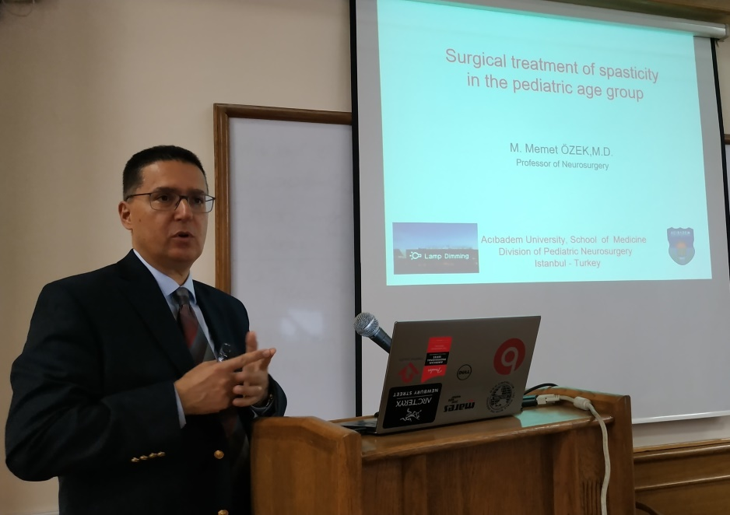 **MEĐUNARODNA SARADNJA**

U petogodišnjem periodu (2019-2024 god.) fakultet treba intezivirati međunarodnu saradnju sa fakultetima koji imaju indentične akademske i primijenjene studije sa ciljem što kvalitetnije implementacije sporazuma koji su potpisani a koji se odnose na bilateralnu saradnju, kreditnu mobilnost, koji se odnose na povećanje njihove brojnosti, povećanja odlazne i dolazne mobilnosti nastavnog, nenastavnog osoblja i studenata. Na ovaj način teži se da se postigne pozicija fakulteta kao međunarodno prepoznate obrazovne, naučnoistraživačke institucije koja će pružati mogućnost obrazovanja i određenom broju studenata iz drugih zemalja svojom transparentnošću, naučnim kadrom i infrastrukturnim potencijalom za naučnoistraživački rad i omogućavanje da i nastavnici i istraživači borave na kratkoročne ili dugoročne periode mobilnosti.

Predavanja prof. dr Memeta Ozeka sa Acibadem Univerziteta

Povećati odlaznost nastavnog i nenastavnog osoblja, kao i studenata na akademskim studijama (studije medicine, stomatologije) jer je u predhodnom periodu konstatovana mala odlaznost na programima mobilnosti. Omogućiti kurseve stručnog engleskog jezika za nastavno i nenastavno osoblje na višem i naprednom nivou. Jedan od zadataka međunarodne saradnje je i podrška za projekte i programe međunarodne aktivnosti, kao i podsticanje za aplikaciju za projekte koji se odnose na međunarodne i domaće konkurse.

**MEĐUNARODNA SARADNJA**

|  |  |  |  |  |  |
| --- | --- | --- | --- | --- | --- |
| **AKTIVNOSTI** | **POKAZATELJI/CILJNA VRIJEDNOST** | **RESURSI** | **ODGOVORNOST** | **VRIJEME** | **RIZICI** |
| **A III. 3.1.**  Inteziviranje saradnje sa renomiranim visokoobrazovanim institucijama kroz potpisivanje i realizaciju ugovora o bilateralnoj saradnji i mobilnosti | * Praćenje implementacije sporazuma * Izvještavanje o implementaciji sporazuma * Povećanje broja novih bilateralnih sporazuma * Povećanje broja sporazuma o kreditnoj mobilnosti | * UCG * Medicinski fakultet | * Dekanski kolegijum; * Sektor za međunarodnu saradnju | * Kontinuirano do 2024. | * Nedovoljna finansijska sredstva |
| **A III. 3.2.**  Uspostavljanje šire podrške odlaznoj mobilnosti | * Povećati odlaznost nastavnog, nenastavnog osoblja i studenata koji učestvuju u programima mobilnosti za najmanje 5% * Unaprijediti procedure u cilju lakše prohodnosti i priznavanja kreditne mobilnosti studenata * Organozovati kurseve stučnog engleskog jezika za nastavno, nenastavno osoblje i studente na višem i naprednom nivou | * Medicinski fakultet | * Dekanski kolegijum; * Sektor za međunarodnu saradnju * Organizacija studenata na Medicinskom fakultetu | * Kontinuirano do 2024. |  |
| **A III. 3.3.**  Uspostavljanje šire podrške dolaznoj mobilnosti | * Povećati dolaznost nastavnog, nenastavnog osoblja i studenata koji učestvuju u programima mobilnosti za najmanje 5% | * Medicinski fakultet | * Dekanski kolegijum * Sektor za međunarodnu saradnju | * Kontinuirano do 2024. |  |

**Cilj III.1 Inteziviranje saradnje sa renomiranim visokoobrazovnim institucijama**

**Cilj III.2 Jačanje kapaciteta Medicinskog fakulteta u procesu prijave i sprovođenja međunarodnih projekata i**

**programa u okviru međunarodne saradnje**

|  |  |  |  |  |  |
| --- | --- | --- | --- | --- | --- |
| **AKTIVNOSTI** | **POKAZATELJI/CILJNA VRIJEDNOST** | **RESURSI** | **ODGOVORNOST** | **VRIJEME** | **RIZICI** |
| **A III. 3.2.1**  Omogućiti širu podršku za projektne aktiivnosti i programe međunarodne saradnje | * Uspostaviti mrežu administrativne podrške realizaciji projekata i programa međunarodne saradnje | * Medicinski fakultet | * Dekanski kolegijum; * Sektor za međunarodnu saradnju | * Kontinuirano do 2024. | * Nedovoljno učešće nastavnog osoblja u projektnim aktivnostima |
| **A III. 3.2.2**  Posticati aplikacije za projekte na međunarodnim i nacionalnim konkursima | * Planirati planiranje tima za obuku za pisanje i administriranje projekata * Formirati fond za prefinansiranje projekata * Insistirati n a povećanju projekata za period 2019-2024 god. | * Medicinski fakultet | * Dekanski kolegijum; * Sektor za međunarodnu saradnju | * Kontinuirano do 2024. | * Nedovoljno finansijska sredstva za proširenje sektora za međunarodnu saradnju |

**MEDICINSKI FAKULTET I OKRUŽENJE**

Medicinski fakultet je jedina obrazovna ustanova koja edukuje ljude iz zdravstvenih usmjerenja.

Kroz aktivnosti studenata, nastavnika i saradnika, oni rezultatima rada i mobilnošću snažno profilišu ulogu zdravstvenog sistema u održivom razvoju društva i najbolji su promoteri vrijednosti koje baštini država Crna Gora.

Analizom potreba društva, vremena u kojem živimo, Medicinski fakultet se treba prilagodjavati organizacijom, izmjenama kurikuluma i modula edukacije, kao i otvaranjem novih studijskih programa. Sa institucijama javnog sektora treba da usaglasi potrebe za profilisanim kadrom za unapređenje održivog razvoja zemlje u cjelini i razvoja zdravstvenog turizma.

Sa uvažavanjem je potrebno intenzivirati saradnju sa alumni asocijacijama i nevladinim organizacijama, i naučnom dijasporom u cilju izrade strateških dokumenata, kao i učešća u reviziji starih i izradi novih studijskih programa, modula i predmetnih kurikuluma.

Proučavajući istoriju medicine i njen razvoj u Crnoj Gori, možemo na tim temeljima graditi budućnost.

Vjerujemo da tradicija, kultura, nasleđe i talas novog vremena mogu u svojoj interaktivnosti biti zamajac razvoja društva u cjelini.

**MEDICINSKI FAKULTET I OKRUŽENJE**

**CILJ 4.1. JAČANJE SARADNJE SA JAVNIM SEKTOROM**

|  |  |  |  |  |  |
| --- | --- | --- | --- | --- | --- |
| **AKTIVNOSTI** | **POKAZATELJI/CILJNA VRIJEDNOST** | **RESURSI** | **ODGOVORNOST** | **VRIJEME** | **RIZICI** |
| **A IV. 4.1.**  Jačanje saradnje sa javnim sektorom | * Usvojena Platforma za saradnju sa javnim sektorom * Sklopljeni Memorandumi o saradnji sa institucijama iz javnog sektora relevantnih za interakciju sa studijskim programima Medicinskog fakulteta; * Izrada zajedničkih projekata (10%); * Angažman eksperata za predavanja po pozivu; * Redovna promocija saradnje Medicinskog fakulteta sa institucijama javnog sektora | * Medicinski fakultet * Institucije iz javnog sektora | * Dekanski kolegijum; * Komore zdravstvenih radnika I udruženja | * Kontinuirano do 2024. godine | * Administrativne barijere za učešće i saradnju javnog sektora u obrazovanju i naučnoistraživački rad * Različitost pristupa i očekivanja |

**CILJ 4.2. PODRŠKA SARADNJE SA ALUMNI ASOCIJACIJAMA I NAUČNOM DIJASPOROM**

|  |  |  |  |  |  |
| --- | --- | --- | --- | --- | --- |
| **AKTIVNOSTI** | **POKAZATELJI/CILJNA VRIJEDNOST** | **RESURSI** | **ODGOVORNOST** | **VRIJEME** | **RIZICI** |
| **A IV. 2.1.**  Aktivno uključivanje alumni udruženja i predstavnika naučne dijaspore u podršku razvoju Univerziteta | * Usvojen Pravilnik o saradnji sa alumni asocijacijama; * Fformrianje alumni asocijacije;   Uključivanje pripadnika alumni asocijacija pri izradi strateških dokumenata;   * Revizija starih i izrada novih kurikuluma; * Priprema i realizacija projekata i cjeloživotnog učenja; * Zajednički projekti Medicinskog fakulteta sa alumni asocijacijama | * Medicinski fakultet * Donacije | * Dekanski kolegijum; * Vijeće Medicinskog fakulteta | * Kontinuirano do 2024. godine | * Nerazvijenost saradnje alumnista i naučne dijaspore sa Univerzitetom Crne Gore |

**CILJ 4.3. PODRŠKA DRUŠTVENOM I KULTURNOM RAZVOJU**

|  |  |  |  |  |  |
| --- | --- | --- | --- | --- | --- |
| **AKTIVNOSTI** | **POKAZATELJI/CILJNA VRIJEDNOST** | **RESURSI** | **ODGOVORNOST** | **VRIJEME** | **RIZICI** |
| **A IV. 3.1.**  Podsticanje izučavanja promocije i istorije medicine u Crnoj Gori | * Izrada naučnih projekata vezanih za istraživanje u oblasti razvoja medicine u Crnoj Gori; | * Medicinski fakultet | * Dekanski kolegijum; * Ministarstvo nauke | * Kontinuirano do 2024.godine | * Nedostatak arhivske gradje |
| **A IV. 3.2.**  Podsticanje i promocija uloge zdravlja stanovništva u funkciji održivog razvoja društva u cjelini | * + Učešće na skupovima Ministarstva održivog razvoja i turizma, Nevladinih organizacija radi promocije uloge Medicinskog fakulteta i zdravlja stanovništva na održivi razvoj države Crne Gore;   + Promocija kvalitetnih humanih resursa sa Medicinskim fakultetom i uloga u razvoju zdravstvenog turizma |  |  |  | * Nedovoljan nivo motivisanosti studenata za pitanja održivog razvoja |
| **A IV. 3.3.**  Stvaranje uslova za zadržavanje najboljih u Crnoj Gori kao uslov održivog razvoja zemlje | * Monitoring najboljih studenata, doktora, istraživača, mladih naučnika; * Model valorizacije rada najboljih; * Model obezbjeđivanja specijalizacija i naučnoistraživačkog rada | * Medicinski fakultet | * Medicinski fakulet * UCG * Zdravstvene ustanove | * Kontinuirano do 2024.godine | * Nedostatak finansija * Nerazumijevanje uloge doktora za unapređenje održivog sistema zemlje |

***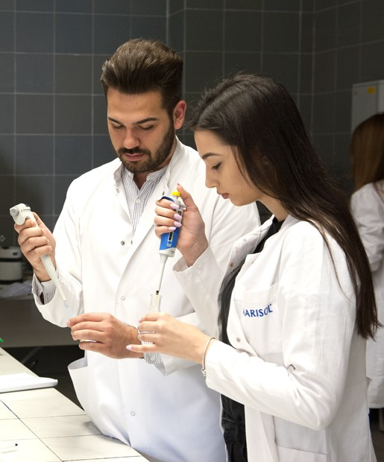*ORGANIZACIJA, KONTROLA KVALITETA I RESURSI**

Medicinski fakultet je univerzitetska jedinica i samo uz punu podršku i razumijevanje Univerziteta Crne Gore može unaprijediti, modernizovati i optimizovati infrastrukturne kapacitete. Takodje, neophodna je revitalizacija kadrovske politike i uključivanje novih humanih resursa u obrazovni proces. Neophodna je dobra saradnja sa studentima i unapredjenje studentske podrške na afirmaciji kulture kvaliteta i akademskog integriteta.

Ozbiljni izazovi sa kojima se srećemo zbog nedostatka nastavnog kadra na Stomatologiji, studijskom programu Fizioterapija, i neizborom u akademska zvanja doktora nauka iz farmacije, zahtijevaju studiozan pristup u motivaciji doktoranada da svoju budućnost vide u akademskoj zajednici, kao i podrška Univerziteta Crne Gore za izbor u zvanja. Administrativni, tehnički, prostorni i finansijski izazovi trebaju biti prevazidjeni. Digitalizacija institucija i implementacija tokom obrazovnog procesa su osnova unapredjenja obrazovnog procesa.

Stavljanje svih resursa u funkciju doprinijeće unapredjenju kvaliteta nastave, a kroz medjunarodne projekte pored mobilnosti studenata i nastavnika, transfera znanja, mogu se obezbijediti sredstva za nabavku učila i opremanje laboratorija a time i stvaranje boljih uslova za obrazovni i naučno istraživački rad.

**ORGANIZACIJA, KONTROLA KVALITETA I RESURSI**

**CILJ 5.1. RACIONALNO KORIŠĆENJE RESURSA U FUNKCIJI EFIKASNOG OBAVLJANJA OBRAZOVNIH DJELATNOSTI I ODRŽIVOG RAZVOJA SVIH STUDIJSKIH PROGRAMA MEDICINSKOG FAKULTETA UNIVERZITETA CRNE GORE**

|  |  |  |  |  |  |
| --- | --- | --- | --- | --- | --- |
| **AKTIVNOSTI** | **POKAZATELJI/CILJNA VRIJEDNOST** | **RESURSI** | **ODGOVORNOST** | **VRIJEME** | **RIZICI** |
| **AV. 1.1.**  Adaptacija i rekonstrukcija postojeće infrastrukture | * + Izrađen operativni i finansijski plan adaptacija, rekonstrukcija infrastrukturnih objekata;   + Kroz plan javnih nabavki planirati sredstva od budžeta UCG po redu prioriteta; * Revitalizovani infrastrukturni objekti uz prilagodjavanje osobama sa invaliditetom; | * UCG * Donacije | * Dekanski kolegijum; * Rukovodioci studijskih programa; | * Kontinuirano do 2024. godine | * Nedovoljna finansijska sredstva * Privatizacija Faze I Igalo |
| **AV 1.2.**  Integracija naučnoistraživačkih resursa | * Razvijen Centar za NIR; * Plan aktivnosti Centra za NIR; * Uređen sistem dijeljenja i korišćenja opreme, PCR, ljudskih resursa, modaliteta istraživanja i sl. | * Medicinski fakultet; * Svi studijski programi | * Dekanski kolegijum; * - Rukovodilac Centra za naučnoistraživački rad | * Kontinuirano do 2024. godine | * Adekvatan monitoring |

**CILJ 5.2. UNAPREDJENJE KADROVSKE POLITIKE NA MEDICINSKOM FAKULTETU UNIVERZITETA CRNE GORE**

|  |  |  |  |  |  |
| --- | --- | --- | --- | --- | --- |
| **AKTIVNOSTI** | **POKAZATELJI/CILJNA VRIJEDNOST** | **RESURSI** | **ODGOVORNOST** | **VRIJEME** | **RIZICI** |
| **AV. 2.1.**  Sistemsko praćenje potreba i upravljanje ljudskim resursima | * Izradjena strategija ljudskih resursa za potrebe Medicinskog fakulteta; * Popunjenost nastavnog procesa sopstvenim kadrom, najmanje 85%; * Povećanje broj saradnika i nastavnika za najmanje 20% | * KCCG * Nastavne baze Medicinskog fakulteta | * Dekanski kolegijum; * Vijeće Medicinskog fakulteta; | * Kontinuirano do 2024. godine | * Nedostatak finansija * Nedostatak akademskog osoblja |
| **AV 2.2.**  Unapredjenje kompetencija nastavnog I nenastavnog osoblja | * Razvijen Centar za NIR; * Formiran Centar za javno zdravlje * Uveden sistem praćenja kvalifikacija i kompetencija zaposlenih; * Uspostavljen sistem prijema saradnika u nastavi u radni odnos; * Izbor u zvanja dr nauka iz nastavnih baza; * Uspostavljen model prijema nenastavnog osoblja u radni odnos; * Uspostavljen model usavršavanja nenastavnog osoblja | * Medicinski fakultet; * Nastavne baze Medicinskog fakulteta | * Dekanski kolegijum; * Vijeće Medicinskog fakulteta; * Senat UCG | * Kontinuirano do 2024. godine | * Nemotivisanost |

**CILJ 5.3. UNAPREDJENJE SISTEMA PODRŠKE STUDENTIMA**

|  |  |  |  |  |  |
| --- | --- | --- | --- | --- | --- |
| **AKTIVNOSTI** | **POKAZATELJI/CILJNA VRIJEDNOST** | **RESURSI** | **ODGOVORNOST** | **VRIJEME** | **RIZICI** |
| **AV. 3.1.**  Pružanje podrške studentima u cilju ostvarivanja kvalitetnih ishoda učenja i mobilnosti | * Monitoring broja diplomiranih studenata po programima; * Nivoi podrške MOMSIC-u; * Nivoi podrške asocijaciji studenata Stomatologije MoDSA * Nivoi podrške asocijaciji studenata Farmacije * Dostupnost učila i infrastrukturnih sadržaja * Prisustvo predstavnika studenata dekanskom kolegijumu; * Sporazum sa srodnim fakultetima u regionu | * Medicinski fakultet * Studenti | * Dekanski kolegijum; * Predstavnici Studentskog parlamenta; | * Kontinuirano do 2024. godine | * Nedovoljna zainteresovanost studenata za mobilnost; * Administrativne barijere * Nedovoljna zainteresovanost studenata za vannastavne aktivnosti |
| **AV 3.2.**  Pružanje podrške studentima u humanitarnim aktivnostima i volontiranju | * Organizovanje promocije zdravih stilova života, akcija povodom važnih medjunarodnih dana vezanih za zdravlje I borbe protiv bolesti; * humanitarne akcije pomoći ljudima; | * Medicinski fakultet; * Studenti | * Dekanski kolegijum; * Predstavnici Studentskog parlamenta; | * Kontinuirano do 2024. godine | * Nezainteresovanost studenata za humanitarni i volonterski rad |
| **AV.3.3.**  Unapredjenje kulturnih i sportskih aktivnosti studenata | * Aktivno uključivanje studenata u kulturne I sportske aktivnosti na Univerzitetu Crne Gore i van njega; * Učestvovanje na najmanje dva dogadjaja | * Medicinski fakultet; | * Dekanski kolegijum; * Predstavnici Studentskog parlamenta; | * Kontinuirano do 2024. godine |  |

**CILJ 5.4. IMPLEMENTACIJA PRINCIPA KULTURE KVALITETA**

|  |  |  |  |  |  |
| --- | --- | --- | --- | --- | --- |
| **AKTIVNOSTI** | **POKAZATELJI/CILJNA VRIJEDNOST** | **RESURSI** | **ODGOVORNOST** | **VRIJEME** | **RIZICI** |
| **AV. 4.1.**  Uspostavljen sistem za unapredjenje kvaliteta (IQAS) | * Razvijen i usvojen interni sistem za unapredjenje kvaliteta; * Izradjen godišnji samoevaluacioni izvještaj svakog programa na Medicinskom fakultetu; * Uspostavljen sistem unutrašnje godišnje revizije nastavnih izvještaja o samoevaluaciji za sve studijske programe | * Medicinski fakultet | * Dekanski kolegijum; * Komisija za unapređenje i kontrolu sistema kvaliteta Medicinskog fakulteta * Studentski predstavnici | * Kontinuirano do 2024. godine | * Nedostatak posvećenosti * Otpor promjenama, evaluacija I revizija; * Nedostatak interesa akademske zajednice da učestvuje na unapredjenju kvaliteta |
| **AV 4.2.**  Unapredjenje pristupa anketiranju studenata I mehanizama za dobijanje kvalitetnih povratnih informacija | * Povećan % izlaznosti studenata na ankete, minimum 50%; * Izvještaj komisije za kontrolu kvaliteta o ocjenama studenata; * Ishodi anketa i mjere na osnovu njih | * Medicinski fakultet; * Studentski parlament | * Dekanski kolegijum; * Komisija za unapređenje i kontrolu sistema kvaliteta Medicinskog fakulteta * Studentsko vijeće | * Kontinuirano do 2024. godine | * Neuvažavanje stavova studenata * Afirmacija linije nerazumijevanja |
| **A V4.3.**  Aktivno uključivanje akademske zajednice u promociji kulture kvaliteta | * Organizovanje najmanje dva sastanka godišnje Odbora za kontrolu kvaliteta sa dekanskim kolegijumom radi efikasne koordinacije | * Medicinski fakultet | * Dekanski kolegijum; * Komisija za unapređenje i kontrolu sistema kvaliteta Medicinskog fakulteta; * Studentsko vijeće | * Kontinuirano do 2024. godine |  |
| **AV4.4.**  Izrada strategije razvoja Medicinskog fakulteta | * Usvojena strategija razvoja Medicinskog fakulteta UCG, 2019-2024. | * Medicinski fakultet | * Dekanski kolegijum * Vijeće Medicinskog fakulteta | * Kraj 2019. godine |  |

**CILJ 5.5. DIGITALIZACIJA I UNAPREDJENJE SISTEMA UPRAVLJANJA INFORMACIJAMA I DOKUMENTIMA**

|  |  |  |  |  |  |
| --- | --- | --- | --- | --- | --- |
| **AKTIVNOSTI** | **POKAZATELJI/CILJNA VRIJEDNOST** | **RESURSI** | **ODGOVORNOST** | **VRIJEME** | **RIZICI** |
| **A V.5.1.**  Razvijanje studentskog korisničkog portala | * Dostupan e-mail nalog za sve studente * Pokrenut studentski portal | * UCG * Medicinski fakultet | * Centar informacionog sistema; * Studenti; * IT administrator na Medicinskom fakultetu | * Kontinuirano do 2024. godine | * Nemotivisanost akademske zajednice; * Nedostatak sredstava |
| **A V 5.2.**  Participacija u razvijanju integrisanog digitalnog Sistema za upravljanje podacima | * Pokrenut DMS na Medicinskom fakultetu povezan sa Rektoratom; * Pokrenuti moduli studentske službe, kadrovske evidencije I računovodstvo; | * UCG * Medicinski fakultet | * Centar informacionog sistema; * Studenti; * IT administrator na Medicinskom fakultetu | * Kontinuirano do 2024. godine |  |
| **A_V.5.3**  Uvođenje wireless inter-net mreže EDUROAM | * Uveden EDUROAM | * Univerzitet Crne Gore * Medicinski fakultet | * Centar informacionog sistema; * IT administrator na Medicinskom fakultetu | * Kraj 2020. |  |

**STRATEGIJA RAZVOJA MEDICINSKOG FAKULTETA**

**UNIVERZITETA CRNE GORE**

**2019-2024**

ČLANOVI DEKANSKOG KOLEGIJUMA:

* Prof. dr Miodrag Radunović
* Prof. dr Aleksandra Vuksanović Božarić
* Prof. dr Žarko Dašić
* Prof. dr Aneta Bošković
* Prof. dr Miroslav Radunović
* Prof. dr Jasminka Anđelić
* Prof. dr Bogdan Pajović
* Prof. dr Saša Raičević
* Prof. dr Zorica Potpara
* Prof. dr Olivera Miljanović
* Prof. dr Filip Vukmirović
* Doc. dr Dušan Mustur

ČLANOVI RADNIH GRUPA SU I:

* Doc. dr Nataša Popović
* Prof. dr Snežana Matijević
* Doc. dr Mirjana Đuričković
* Doc. dr Marija Antunović
* Dr sci pharm Tanja Vojinović
* Dr sci Majda Šahman Zaimović
* Prof. dr Vesna Bokan Mirković
* Prof. dr Divna Kekuš
* Dr sci Maša Ždralević

U radu Radnih grupa učestvovala je dipl. pravnik Žana Radulović

Tehničke poslove za Radne grupe obavili su: mr Marko Joksović, Ana Dedijer i Maja Cimbaljević